בס"ד
הֲלָכָה · כִּתָּה ב'
פּוּרִים
יוֹם שֶׁל נֵס, שִׂמְחָה וּנְתִינָה

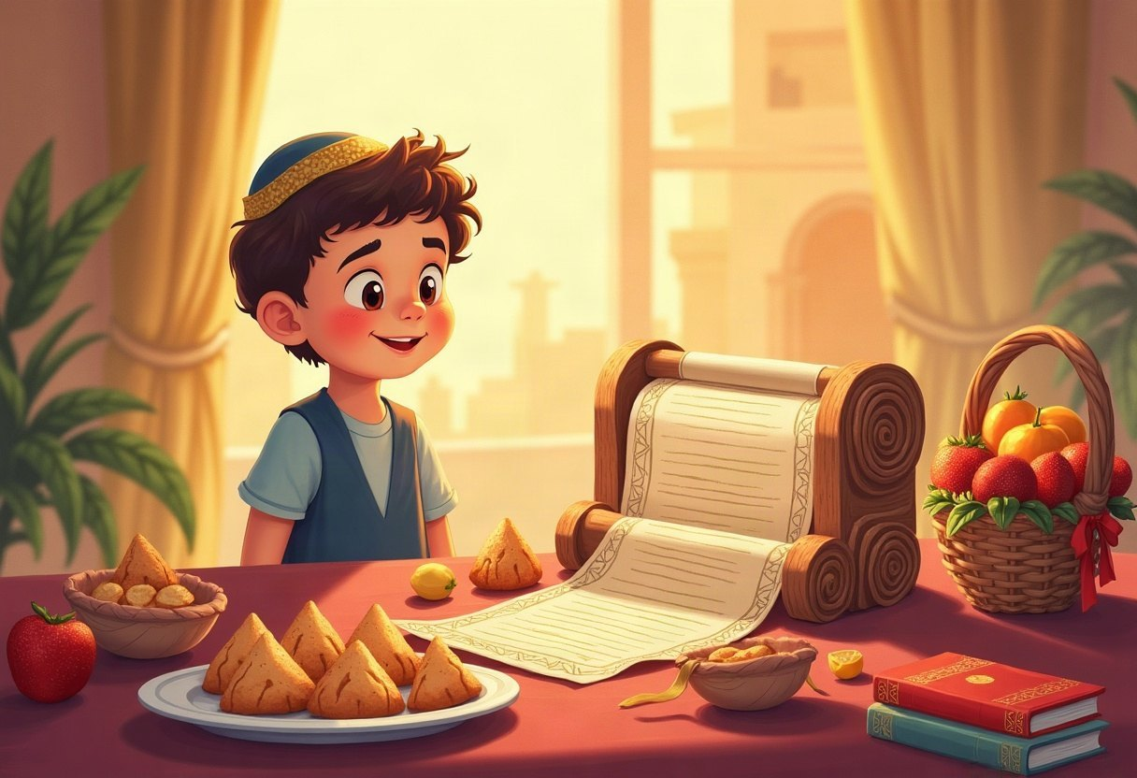

חוֹבֶרֶת עֲבוֹדָה לַתַּלְמִיד · לְפִי תּוֹכְנִית הַלִּימוּדִים בַּהֲלָכָה – חמ"ד
שֵׁם פְּרָטִי ___________ שֵׁם מִשְׁפָּחָה ___________ כִּתָּה _____

תּוֹכֶן הָעִנְיָנִים

 | מָבוֹא | עַמּוּד 3
 | יְחִידָה 1: סִפּוּר הַמְּגִלָּה וּבִרְכוֹתֶיהָ | עַמּוּד 4
 | יְחִידָה 2: מִצְווֹת יוֹם הַפּוּרִים | עַמּוּד 7
 | מָה לָמַדְנוּ? – חֲזָרָה וּתְעוּדָה | עַמּוּד 10
 | דַּף גְּזִירָה | עַמּוּד 11

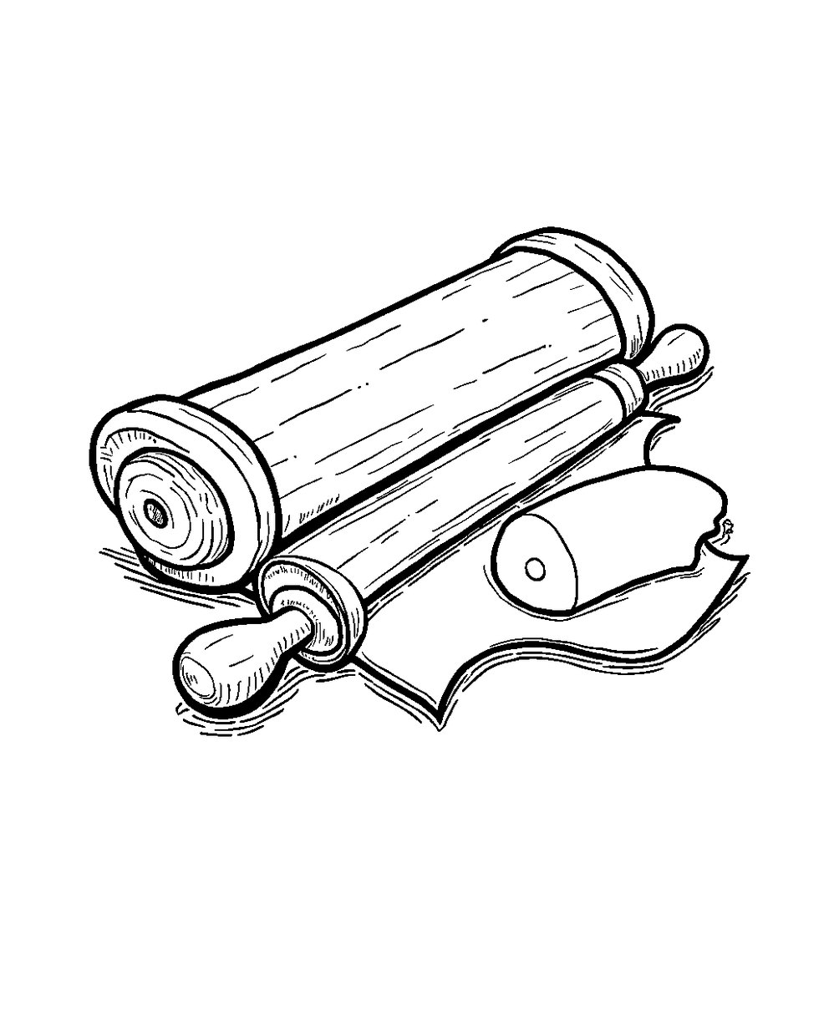
פִּנַּת צְבִיעָה: צַבְּעוּ אֶת הַתְּמוּנָה!

מָבוֹא

בַּחוֹבֶרֶת הַזֹּאת נִלְמַד עַל חַג הַפּוּרִים.
נִשְׁמַע אֶת סִפּוּר הַמְּגִלָּה וְנִלְמַד אֶת הַבְּרָכוֹת שֶׁלָּהּ.
נִלְמַד גַּם עַל מִשְׁלוֹחַ מָנוֹת, מַתָּנוֹת לָאֶבְיוֹנִים וּסְעוּדַת פּוּרִים.

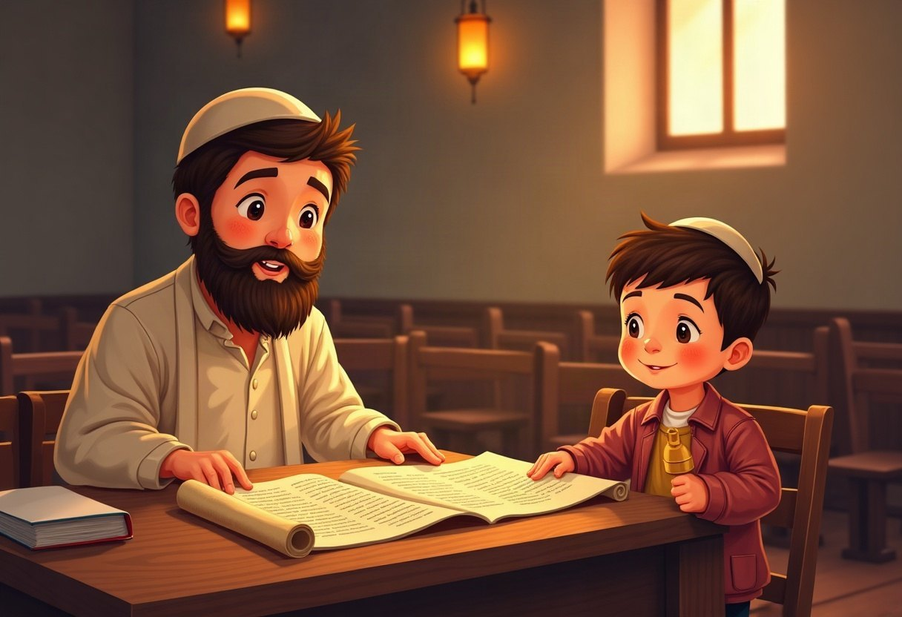

✂ דַּף הַגְּזִירָה נִמְצָא בְּסוֹף הַחוֹבֶרֶת. מַדְפִּיסִים אוֹתוֹ בְּצַד אֶחָד שֶׁל הַדַּף. דַּף הַגְּזִירָה: עַמּוּד 11.

 | יְחִידָה 1  סִפּוּר הַמְּגִלָּה וּבִרְכוֹתֶיהָ

✦ לוֹמְדִים
בִּימֵי הַמֶּלֶךְ אֲחַשְׁוֵרוֹשׁ, הָמָן הָרָשָׁע רָצָה לַהֲרֹג אֶת כָּל הַיְּהוּדִים.
מָרְדֳּכַי וְאֶסְתֵּר הִתְפַּלְּלוּ, וְהַקָּדוֹשׁ בָּרוּךְ הוּא עָשָׂה נֵס גָּדוֹל.
בְּפוּרִים שׁוֹמְעִים אֶת הַמְּגִלָּה בַּלַּיְלָה וּבַיּוֹם, כָּל מִלָּה וּמִלָּה.
לִפְנֵי הַקְּרִיאָה מְבָרְכִים שָׁלוֹשׁ בְּרָכוֹת, וְעוֹנִים אָמֵן.
מִלִּים קָשׁוֹת | מְגִלָּה – סֵפֶר כָּתוּב עַל קְלָף, מְגֻלְגָּל כְּמוֹ גְּלִיל.  נֵס – דָּבָר נִפְלָא שֶׁהַקָּדוֹשׁ בָּרוּךְ הוּא עוֹשֶׂה.  שֶׁהֶחֱיָנוּ – בְּרָכָה שֶׁל תּוֹדָה שֶׁהִגַּעְנוּ לַזְּמַן הַזֶּה.

מִן הַמְּקוֹרוֹת
«הַקּוֹרֵא אֶת הַמְּגִלָּה בֵּין בַּיּוֹם וּבֵין בַּלַּיְלָה, מְבָרֵךְ לְפָנֶיהָ שָׁלֹשׁ בְּרָכוֹת, "עַל מִקְרָא מְגִלָּה", "שֶׁעָשָׂה נִסִּים" וְ"שֶׁהֶחֱיָנוּ".»
(קִצּוּר שֻׁלְחָן עָרוּךְ, סִימָן קמא, סָעִיף יא)

מְשִׂימָה 1 נָכוֹן אוֹ לֹא נָכוֹן?
הַקִּיפוּ  אִם נָכוֹן;  אִם לֹא נָכוֹן.
1. הָמָן רָצָה לַעֲזֹר לַיְּהוּדִים. |  | 
2. שׁוֹמְעִים אֶת הַמְּגִלָּה בַּלַּיְלָה וּבַיּוֹם.
3. לִפְנֵי הַמְּגִלָּה מְבָרְכִים שָׁלוֹשׁ בְּרָכוֹת.
4. מֻתָּר לְדַבֵּר בִּזְמַן קְרִיאַת הַמְּגִלָּה.

יְחִידָה 1
סִפּוּר הַמְּגִלָּה וּבִרְכוֹתֶיהָ · מַמְשִׁיכִים

מְשִׂימָה 2 סִפּוּר הַמְּגִלָּה לְפִי הַסֵּדֶר
גִּזְרוּ אֶת הַכַּרְטִיסִים מִדַּף הַגְּזִירָה וְהַדְבִּיקוּ לְפִי הַסֵּדֶר.
✂ גּוֹזְרִים מֵעַמּוּד 11

1.
2.
3.
4.

מְשִׂימָה 3 בַּחֲרוּ אֶת הַתְּשׁוּבָה הַנְּכוֹנָה
הַקִּיפוּ תְּשׁוּבָה אַחַת.
1. מָה אוֹמְרִים לִפְנֵי קְרִיאַת הַמְּגִלָּה?
שָׁלוֹשׁ בְּרָכוֹת | הַבְדָּלָה | קִדּוּשׁ

2. מָה עוֹשִׂים כְּשֶׁשּׁוֹמְעִים אֶת הַשֵּׁם הָמָן?
יְשֵׁנִים | מַרְעִישִׁים | הוֹלְכִים הַבַּיְתָה

3. מָתַי שׁוֹמְעִים אֶת הַמְּגִלָּה?
רַק בַּבֹּקֶר | בַּלַּיְלָה וּבַיּוֹם | רַק בַּלַּיְלָה

יְחִידָה 1
סִפּוּר הַמְּגִלָּה וּבִרְכוֹתֶיהָ · מַמְשִׁיכִים

מְשִׂימָה 4 בֵּאוּרֵי מִלִּים
קִרְאוּ אֶת הַפֵּרוּשׁ. כִּתְבוּ אֶת הַמִּלָּה הַמַּתְאִימָה מִן הַמַּחְסָן.
מַחְסַן מִלִּים:
אֶבְיוֹן | מְגִלָּה | מָנוֹת | נֵס

אָדָם עָנִי מְאֹד.
סֵפֶר כָּתוּב עַל קְלָף, מְגֻלְגָּל כְּמוֹ גְּלִיל.
מִינֵי אֹכֶל מוּכָנִים לַאֲכִילָה.
דָּבָר נִפְלָא שֶׁהַקָּדוֹשׁ בָּרוּךְ הוּא עוֹשֶׂה.

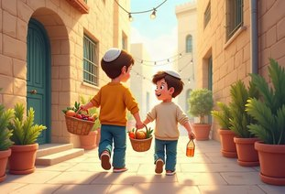 | יְחִידָה 2  מִצְווֹת יוֹם הַפּוּרִים

✦ לוֹמְדִים
בְּפוּרִים שׁוֹלְחִים מִשְׁלוֹחַ מָנוֹת: שְׁנֵי מִינֵי אֹכֶל לְחָבֵר אֶחָד.
נוֹתְנִים מַתָּנוֹת לָאֶבְיוֹנִים: מַתָּנָה אַחַת לְכָל עָנִי, לִשְׁנֵי עֲנִיִּים לְפָחוֹת.
בַּיּוֹם אוֹכְלִים סְעוּדַת פּוּרִים שְׂמֵחָה עִם כָּל הַמִּשְׁפָּחָה.
הַשִּׂמְחָה הַגְּדוֹלָה בְּיוֹתֵר הִיא לְשַׂמֵּחַ אֶת הָעֲנִיִּים.
מִלִּים קָשׁוֹת | אֶבְיוֹן – אָדָם עָנִי מְאֹד.  מָנוֹת – מִינֵי אֹכֶל מוּכָנִים לַאֲכִילָה.  סְעוּדָה – אֲרוּחָה גְּדוֹלָה וַחֲגִיגִית.

מִן הַמְּקוֹרוֹת
«אֵין שִׂמְחָה גְּדוֹלָה וּמְפֹאֶרֶת לִפְנֵי הַקָּדוֹשׁ בָּרוּךְ הוּא, אֶלָּא לְשַׂמֵּחַ לֵב עֲנִיִּים וִיתוֹמִים וְאַלְמָנוֹת»
(קִצּוּר שֻׁלְחָן עָרוּךְ, סִימָן קמב, סָעִיף א)

מְשִׂימָה 5 מָה עוֹשִׂים בְּפוּרִים?
מִתְחוּ קַו בֵּין הַמִּצְוָה לְמָה שֶׁעוֹשִׂים.
מִשְׁלוֹחַ מָנוֹת | ● |  | ● | אֲרוּחָה שְׂמֵחָה
מַתָּנוֹת לָאֶבְיוֹנִים | ● |  | ● | שׁוֹמְעִים כָּל מִלָּה
סְעוּדַת פּוּרִים | ● |  | ● | שְׁנֵי מִינֵי אֹכֶל לְחָבֵר
מְגִלָּה | ● |  | ● | כֶּסֶף אוֹ אֹכֶל לֶעָנִי

יְחִידָה 2
מִצְווֹת יוֹם הַפּוּרִים · מַמְשִׁיכִים

מְשִׂימָה 6 מָה מַתְאִים לְמִשְׁלוֹחַ מָנוֹת?
כִּתְבוּ כָּל מִלָּה בַּמָּקוֹם הַנָּכוֹן.
מִשְׁפָּטִים:
א. עוּגָה
ב. תַּפּוּחַ
ג. בָּשָׂר חַי
ד. סֻכָּרִיּוֹת
ה. קֶמַח
ו. עִפָּרוֹן
מַתְאִים לְמִשְׁלוֹחַ מָנוֹת | לֹא מַתְאִים לְמִשְׁלוֹחַ מָנוֹת

מְשִׂימָה 7 הַשְׁלִימוּ אֶת הַמִּשְׁפָּטִים
בַּחֲרוּ מִלָּה מִן הַמַּחְסָן.
מַחְסַן מִלִּים:
שְׁנֵי | עֲנִיִּים | בַּיּוֹם | שִׂמְחָה

בְּמִשְׁלוֹחַ מָנוֹת שׁוֹלְחִים ____________ מִינֵי אֹכֶל.
מַתָּנוֹת לָאֶבְיוֹנִים נוֹתְנִים לִשְׁנֵי ____________.
אֶת סְעוּדַת פּוּרִים אוֹכְלִים ____________.
פּוּרִים הוּא יוֹם שֶׁל ____________ גְּדוֹלָה.

יְחִידָה 2
מִצְווֹת יוֹם הַפּוּרִים · מַמְשִׁיכִים

מְשִׂימָה 8 גּוֹזְרִים וּמַדְבִּיקִים תְּמוּנוֹת
גִּזְרוּ אֶת הַתְּמוּנוֹת מִדַּף הַגְּזִירָה וְהַדְבִּיקוּ כָּל תְּמוּנָה מֵעַל הַמִּשְׁפָּט הַמַּתְאִים.
✂ גּוֹזְרִים מֵעַמּוּד 11

הַדְבִּיקוּ כָּאן | הַדְבִּיקוּ כָּאן
נוֹתְנִים מַתָּנוֹת לָאֶבְיוֹנִים. | אֲנִי שׁוֹלֵחַ שְׁתֵּי מָנוֹת לְחָבֵר.
הַדְבִּיקוּ כָּאן | הַדְבִּיקוּ כָּאן
בְּפוּרִים מִתְחַפְּשִׂים וּשְׂמֵחִים. | שׁוֹמְעִים כָּל מִלָּה בַּמְּגִלָּה.

מָה לָמַדְנוּ?

מְשִׂימָה 9 בַּחֲרוּ אֶת הַתְּשׁוּבָה הַנְּכוֹנָה
הַקִּיפוּ תְּשׁוּבָה אַחַת.
1. כַּמָּה מָנוֹת שׁוֹלְחִים לְחָבֵר?
מָנָה אַחַת | שְׁתֵּי מָנוֹת | עֶשֶׂר מָנוֹת

2. מִי הָיָה הָרָשָׁע בַּמְּגִלָּה?
מָרְדֳּכַי | אֲחַשְׁוֵרוֹשׁ | הָמָן

3. לְמִי נוֹתְנִים מַתָּנוֹת לָאֶבְיוֹנִים?
לָעֲנִיִּים | לַמֶּלֶךְ | לְשָׁכֵן עָשִׁיר

מְשִׂימָה 10 הַמִּשְׁלוֹחַ שֶׁלִּי
צַיְּרוּ אֶת מִשְׁלוֹחַ הַמָּנוֹת שֶׁתִּשְׁלְחוּ, וְכִתְבוּ לְמִי.

★ תְּעוּדַת הִצְטַיְּנוּת ★
סִיַּמְתִּי לִלְמֹד אֶת הַיְּחִידָה «פּוּרִים». כׇּל הַכָּבוֹד!
חֲתִימַת הַמּוֹרֶה: ____________________

✂ גִּזְרוּ וְהַדְבִּיקוּ בְּעַמּוּד 9, מְשִׂימָה 8 · גּוֹזְרִים וּמַדְבִּיקִים תְּמוּנוֹת

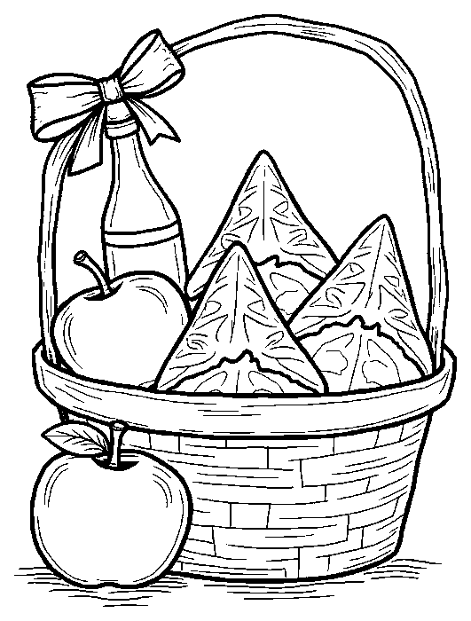  מִשְׁלוֹחַ מָנוֹת | 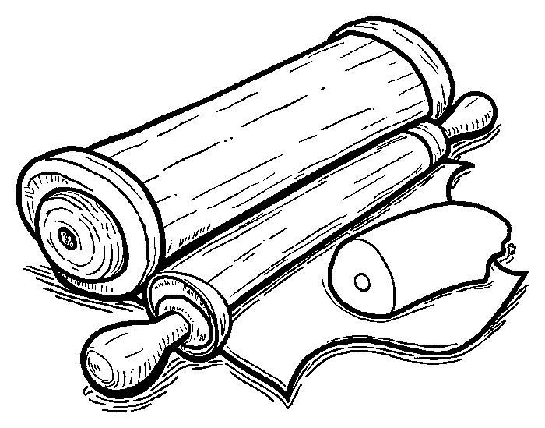  מְגִלָּה וְרַעֲשָׁן
  מַטְבְּעוֹת |   תַּחְפֹּשֶׂת

✂ גִּזְרוּ וְהַדְבִּיקוּ בְּעַמּוּד 5, מְשִׂימָה 2 · סִפּוּר הַמְּגִלָּה לְפִי הַסֵּדֶר

אֶסְתֵּר בִּקְּשָׁה מֵהַמֶּלֶךְ לְהַצִּיל אֶת עַמָּהּ. | אֶסְתֵּר נַעֲשְׂתָה מַלְכָּה.
הַיְּהוּדִים נִצְּלוּ וְשָׂמְחוּ. | הָמָן רָצָה לַהֲרֹג אֶת הַיְּהוּדִים.

